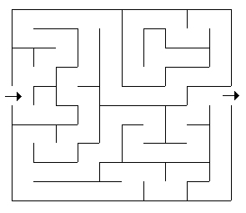

(DOMENDE DELL’INSEGNANTE)
E’ STATO DIFFICILE?
COME SEI RIUSCITO A CAPIRE COME TROVARE LA STRADA?
TI E’ PIACIUTO?

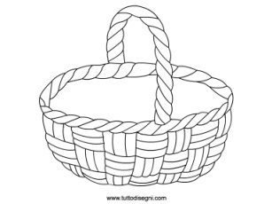
COLORA LE CASELLE CHE LA COCCINELLA DEVE ATTRAVESARE PER PORTARE I FIORI NEL CESTINO
E’ STATO DIFFICILE? PROVA A DIRE COSA HAI FATTO. TI SEI DIVERTITO?

